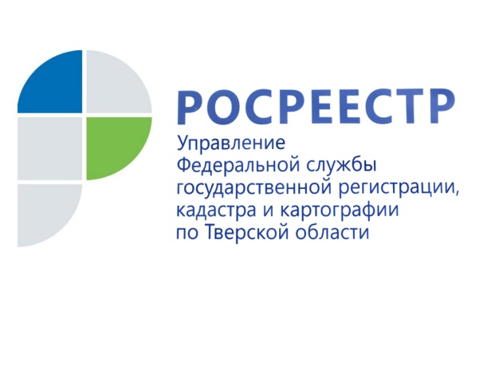 ПРЕСС-РЕЛИЗ

Тверской Росреестр: как правильно оформить перепродажу квартиры в новостройке до сдачи её в эксплуатацию
Что делать, если в силу тех или иных причин собственник квартиры в строящемся многоквартирном доме решил её продать до сдачи дома в эксплуатацию
В сложившихся обстоятельствах приобретённые квадратные метры в строящемся доме отчуждаются исключительно по договору уступки прав требования, при этом договор обязательно проходит государственную регистрацию. За 9 месяцев 2020 года тверским Росреестром зарегистрировано 276 таких договоров.
Заместитель начальника отдела государственной регистрации недвижимости Управления Росреестра по Тверской области Елена Ахола: «Если после приобретения квартиры в строящемся доме собственник решил продать её на этапе, предшествующем завершению ввода в эксплуатацию, ему потребуется оформить договор уступки прав требования по договору долевого участия (ДДУ).
При этом потенциальный покупатель должен понимать, что в данном случае сделка заключается между физическими лицами, и, соответственно, он не может претендовать на оформление льготной ипотеки».
Договор уступки прав требования проходит обязательную регистрацию в Росреестре, равно как и договор долевого участия в строительстве. Кроме договора уступки (не менее двух экземпляров) необходимо представить также следующие документы:
- заявления от всех сторон сделки;
- удостоверенные нотариусом доверенности от всех сторон (в случае обращения через представителя);
- справка, подтверждающая полную или частичную уплату цены ДДУ цедентом (физическое или юридическое лицо, уступающее свои права третьему лицу) застройщику с указанием размеров и сроков внесения платежей, выданная застройщиком или банком, через который осуществлялась оплата.

Стоит обратить внимание на то, что для регистрации уступки прав требований по ДДУ не нужно согласия застройщика, но у него необходимо запросить документы, которые подтвердят полную оплату цены за квартиру по договору долевого участия в строительстве.
Срок регистрации договора уступки прав требования составляет семь рабочих дней, размер госпошлины — 350 руб.

О Росреестре
Федеральная служба государственной регистрации, кадастра и картографии (Росреестр) является федеральным органом исполнительной власти, осуществляющим функции по государственной регистрации прав на недвижимое имущество и сделок с ним, по оказанию государственных услуг в сфере ведения государственного кадастра недвижимости, проведению государственного кадастрового учета недвижимого имущества, землеустройства, государственного мониторинга земель, навигационного обеспечения транспортного комплекса, а также функции по государственной кадастровой оценке, федеральному государственному надзору в области геодезии и картографии, государственному земельному надзору, надзору за деятельностью саморегулируемых организаций оценщиков, контролю (надзору) деятельности саморегулируемых организаций арбитражных управляющих. Подведомственными учреждениями Росреестра являются ФГБУ «ФКП Росреестра» и ФГБУ «Центр геодезии, картографии и ИПД».

Контакты для СМИ
Макарова Елена Сергеевна
помощник руководителя
Управления Росреестра по Тверской области

+7 909 268 33 77, (4822) 34 62 24

69_press_rosreestr@mail.ru
www.rosreestr.ru
https://vk.com/rosreestr69
170100, Тверь, Свободный пер., д. 2

